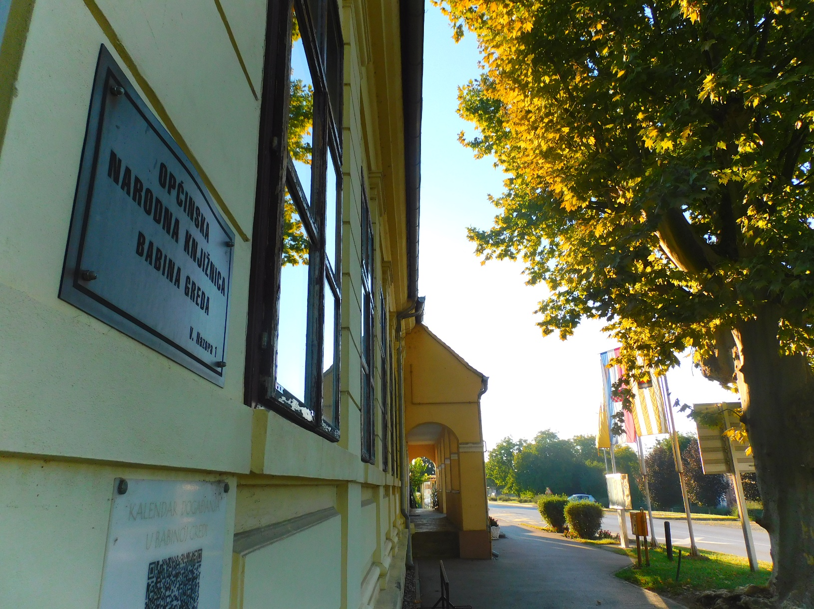

GODIŠNJE IZVJEŠĆE
O
RADU
2023.

Općinska narodna knjižnica
Babina Greda

___________________________
Ivana Jurić,
mag. educ. philol. croat. et mag. bibl.
Veljača, 2024.

SADRŽAJ

Opći podaci 3
O zadaći Knjižnice 4
Prostor i oprema 5
Prostor i oprema u 2023. godini 7
Osoblje Knjižnice 8
Stručno usavršavanje u 2023. godini 10
Javna i kulturna djelatnost 11
Javna i kulturna djelatnost u 2023. godini 12
Knjižnični fond 21
Korištenje građe u 2023. godini 22
Korisnici u 2023. godini 22
Financiranje 24
Zaključak 25

Opći podaci

Naziv knjižnice: Općinska narodna knjižnica Babina Greda
Ulica i mjesto: Vladimira Nazora 1, Babina Greda
Kontakt telefon: 032/854-037
E-mail kontakt:

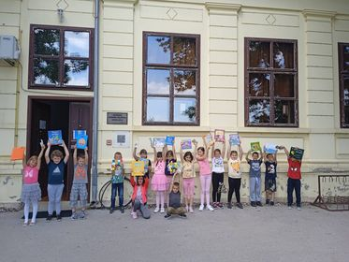

O zadaći Knjižnice

Općinska narodna knjižnica Babina Greda je samostalna javna općinska ustanova, po vrsti je narodna knjižnica koja osigurava pristup znanju, informacijama i djelima mašte pomoću niza izvora i službi.
Na raspolaganju je svim članovima zajednice čime zadovoljava kulturne, informacijske i obrazovne potrebe stanovnika općine Babina Greda kao i stanovnika bliže i šire okolice te omogućuje ostvarenje prava na znanje, demokratski i osobni razvitak svakog građanina.
Svojim radom knjižnica ostvaruje funkciju razvojne djelatnosti za općinu, budući da je knjižnična djelatnost važan čimbenik u izgradnji društva znanja i od javnog je interesa za Republiku Hrvatsku, a posebnog interesa za svoju lokalnu zajednicu.

Narodna knjižnica osigurava pristup znanju, informacijama, cjeloživotnom učenju i djelima mašte pomoću niza izvora i službi, a na raspolaganju je svim članovima zajednice bez obzira na njihovu rasu, nacionalnost, spol, religiju, jezik, invaliditet, ekonomski i radni status te obrazovanje

Njezina osnovna funkcija je sljedeća:
- nabavlja, obrađuje, čuva i pruža na korištenje sveukupnu knjižničnu građu,
- razvija sve vrste pismenosti i sudjeluje u cjeloživotnom obrazovanju građana,
- organizira posebne aktivnosti namijenjene poticanju čitanja kod djece, mladeži, odraslih kao i osoba s posebnim potrebama,
- osigurava pristup informacijama kako iz svih znanstvenih područja tako i tijela javnih vlasti na lokalnoj, područnoj, državnoj razini u cilju razvoja civilnog društva,
- omogućava pristup javnosti mrežnim izvorima,
- omogućava kvalitetno provođenje slobodnog vremena,
- surađuje s drugim ustanovama i organizacijama

Prostor i oprema
Prema broju stanovnika pojedinih općina odnosno gradova u Republici Hrvatskoj narodne se knjižnice mogu svrstavaju u tipove prema veličini područja, a prema tome naša knjižnica pripada VIII. tipu tj. za područje do 3.000 stanovnika.
Prostori knjižnice u potpunosti zadovoljavaju potrebe za razvoj knjižničarstva u babogredskoj sredini. Ukupnom veličinom prostor je knjižnice u skladu su s preporučenim vrijednostima zadanim Standardima za narodne knjižnice RH, kao i sa smjernicama za razvoj babogredske knjižnice u suvremeno informacijsko središte. Prema Standardu minimalna kvadratura iznosi 150 m² , a knjižnica se prostire na 343 m² , stoga je Standard zadovoljen 229%.

Općinska narodna knjižnica Babina Greda smještena je u obnovljenoj i renoviranoj zgradi stare osnovne škole u centru sela, namjenski je uređena i suvremeno opremljena. Sastoji se od jedne veće prostorije u prizemlju gdje se nalaze: informativni pult, prostor za smještaj građe u otvorenom pristupu, dječji odjel, čitaonicu s periodikom i nekoliko sjedećih mjesta i mjesta za rad na računalu.
U zgradi knjižnice, točnije u potkrovlju, nalazi se i višenamjenska dvorana sa sedamdeset mjesta koja se koristi po potrebi za različite manifestacije.
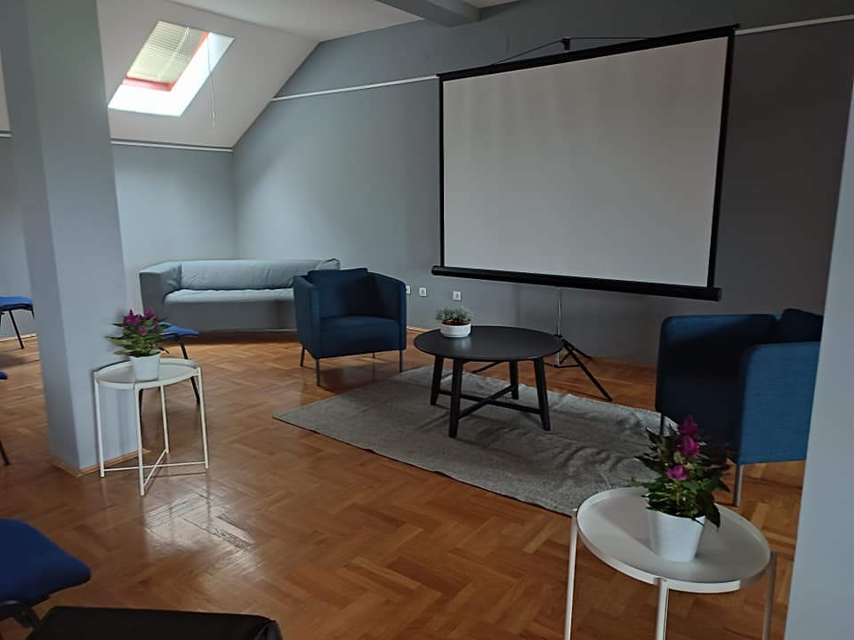
U potkrovlju je pohranjena i zavičajna zbirka. U zavičajnoj zbirci prikuplja se, obrađuje, smješta i čuva sva dostupna knjižna i neknjižna građu koja se u bilo kojem smislu odnosi na zavičaj:
- Publikacije objavljene na području Općine Babina Greda
- Publikacije Babogredaca i osoba koje su svojim životom i djelom
povezane sa Babinom Gredom objavljene bilo gdje u
svijetu
- Sve publikacije o Babinoj Gredi i Babogredcima objavljene bilo gdje u svijetu.
Dvorana je opremljena projektorom, platnom i razglasom.
Također, u manjoj prostoriji nalazi se igraonica s didaktičkim materijalima, igračkama i knjigama i slikovnicama prilagođenima za predškolski uzrast.
U potkrovlju knjižnice nalaze se još depo knjiga i čajna kuhinja.

Prostor i oprema u 2023. godini
- Program Ličilački radovi na Posudbenom odjelu - 1.576,73 eura
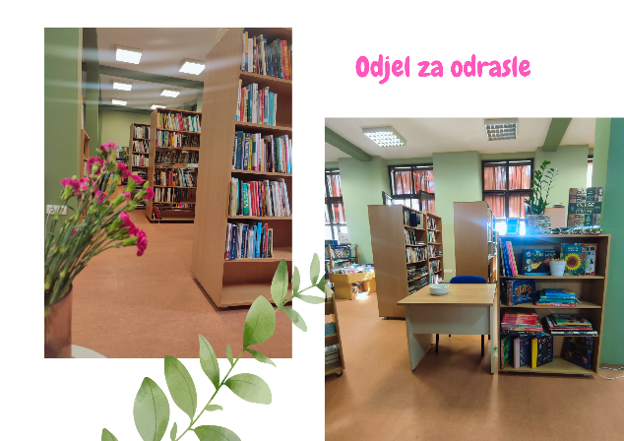
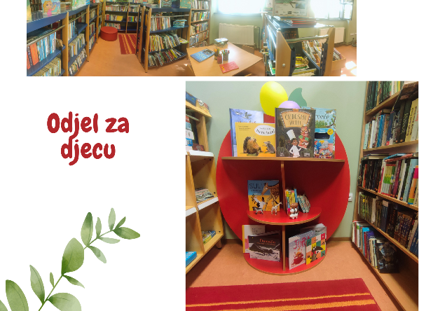

Općinska narodna knjižnica Babina Greda od 2007. godine nastoji pružiti korisnicima sve knjižnične usluge na pravilan i ispravan način.
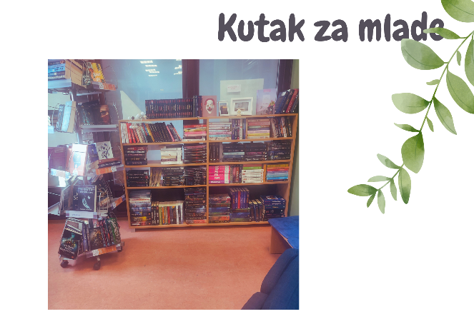
Kako nam raste fond, tako nam raste i potreba za kvalitetnim odlaganjem naše knjižnične građe na primjeren način. Sustavno opskrbljujemo naš Posudbeni odjel novim policama koje je potrebno i reorganizirati, a također i osvježiti prostor u kojem se nalaze.
Cilj ovog programa je potreba za adekvatnim, čistim i estetski prihvatljivim prostorom kako bi građa u slobodnom pristupu bila dostupnija korisnicima. Dobili smo estetski prihvatljiv i čist prostor za knjižnične jedinice, kao i za korisnike.
Za ovaj program ne postoji opsežna projektna dokumentacija, jer je program konkretan – osvježavanje prostora novom bojom. Prihvatili smo ponudu obrta Peša-bau , ličilački radovi su se odvijali tijekom godišnjeg odmora radnice. Nova boja nam je donijela i nove ideje, stoga smo Posudbeni odjel preuredili i presložili police.
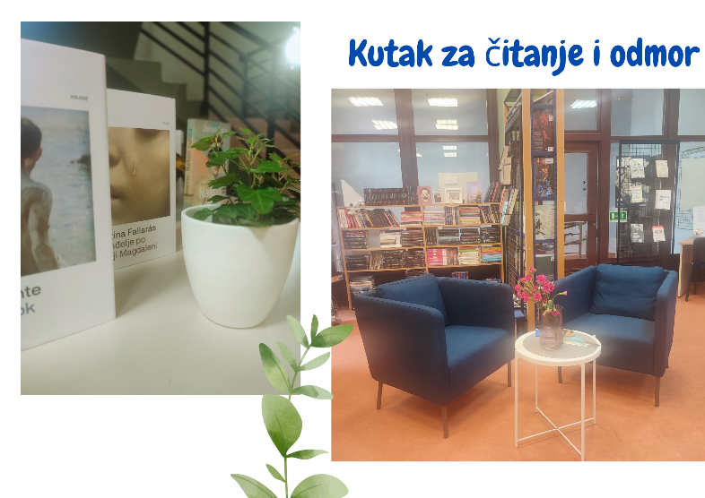
Za ovaj program Ministarstvo kulture i medija RH izdvojilo je 1.277,46, a Općina Babina Greda 299,27 eura.

- Program „Računalo za potrebe stručnog rada u knjižnici“ – 1.064,06 eura
Knjižničarski stručni rad se sastoji od obrade knjižnične građe, rad u knjižničarskomu programu (MetelWin), posudbe i razduživanja, kao i ostalih administrativno-računovodstvenih poslova. Sve to Knjižnica (jedina radnica knjižnice – ravnateljica) radi na jednom stolnom računalu koji je kupljen 2014. godine. Iako je imao određene nadogradnje, iz sigurnosnih razloga (zaštite podataka ) i obilnosti samih zadataka u svakodnevnom radu potrebno je novo stolno računalo
Cilj ovog programa je bio kupnja stolnog računala koji će odgovarati knjižničarskim potrebama. Ministarstvo kulture i medija RH je financiralo je ovaj program s 929,06 eura, a Općina Babina Greda sa 135 eura.

Osoblje knjižnice

U Općinskoj narodnoj knjižnici Babina Greda u 2023. godini zaposlena je jedna osoba u svojstvu ravnateljice knjižnice, Ivana Jurić, magistra knjižničarstva i magistra edukacije hrvatskog jezika i književnosti.
Budući da je samostalna knjižničarka u jednoj narodnoj knjižnici, osim vođenja knjižnice kao ravnateljica, zaposleničina je dužnost obavljati i sljedeće poslove.
- analizira informacijske potrebe zajednice i potrebe vezane za građu
- oblikuje i provodi smjernice za razvoj službe
- razvija nabavnu politiku i sustave za knjižničnu građu
- katalogizira i klasificira građu
- podučava korisnike kako koristiti knjižnicu
- podučava informacijskim znanjima i vještinama
- pomaže korisnicima pri korištenju knjižničnom građom i informacijskom tehnologijom
- odgovara na referentne i informacijske upite služeći se odgovarajućim izvorima
- promiče programe čitanja i kulturna događanja
- uspostavlja partnerske odnose s vanjskim organizacijama
- planira i provodi proračun

Kulturna i javna djelatnost usmjerava se na predstavljanje knjižnice široj zajednici kroz sudjelovanje u osmišljavanju i izradi promidžbenog materijala, povezivanje s organizacijama, udrugama, medijima te organiziranje predavanja, izložbi, radionica, predstavljanja autora i knjiga, itd.

Knjižničarka/ravnateljica kontinuirano tijekom cijele godine obavlja stručne knjižničarske djelatnosti, koje obuhvaćaju:
1. priprema fonda (nabava knjižnične građe, prikupljanje i analiza zahtjeva korisnika, plan nabave, izbor građe, organizacija fonda, pročišćavanje i izlučivanje, revizija i otpis, procjenjivanje fonda)
2. obradba knjižnične građe (bibliografska obradba, sadržajna analiza za potrebe klasifikacije, predmetna obradba, izrada anotacija i sažetaka)
3. informacijska djelatnost (referentna zbirka, retrospektivna
pretraživanja, organizacija i izrada profila za selektivnu
diseminaciju, pretraživanje dostupnih baza podataka i kataloga, organizacija međuknjižnične posudbe)

Također, pored spomenutih, djelatnosti ravnateljice su i:
- korištenje kataloške baze podataka drugih knjižnica u obradi građe
- statistike članova po svim kategorijama upisa (vrste, godine, mjesta stanovanja, broju posuđenih jedinica, roka posudbe, isteka posudbe…)
- statistike posudbe po danima, mjesecima, vrsti građe, UDK oznakama, po računima, dobavljačima, financiranju
- statistike dokumenata i članova (top-posudba)
- revizija i otpis knjižnog fonda.

Potrebno je i osigurati dostupnost informacija o događanjima u knjižnici i novim naslovima koji se pojavljuju. Zato knjižnica ima svoju korisničku stranicu na Facebooku, i trenutačno ju prati oko 100 korisnika Facebooka. Osim javno dostupnog kataloga Knjižnice, Knjižnica posjeduje i besplatnu aplikaciju Metlib koja je posjećena.

Računovodstvo i knjigovodstvo knjižnice vodi djelatnica Općine Babina Greda u okviru svog radnog vremena. Spremačica Općine Babina Greda zadužena je za održavanje i čišćenje prostora knjižnice.
Stručno usavršavanje u 2023. godini

Zaposlenica knjižnice nastoji prisustvovati što većem broju stručnih skupova, što uživo, što online:
- 5. okrugli stol: Zavičajni fondovi i zbirke u knjižnicama panonskog prostora. (Osijek, 21. rujna 2023.)
- Razvijanje knjižničnih usluga za poticanje rane i obiteljske pismenosti (Zoom platforma, 27. listopada 2023.)
- Kako pokrenuti TEDx programe u vlastitoj knjižnici (Vinkovci, 10. studenog 2023. )
Relevantni skupovi za knjižničarsko područje organizira Centar za stalno stručno usavršavanje knjižničara i ostala društva knjižničara u Hrvatskoj .

Što se tiče obaveza kao ravnateljica kulturne ustanove, ravnateljica je bila prisutna na sastancima za ravnatelje knjižničnih ustanova Vukovarsko-srijemske županije.

Javna i kulturna djelatnost

Za što veći odaziv korisnika , za što veću popularizaciju knjige u malim mjestima, važna stavka u svakoj kulturnoj ustanovi je program kulturno-animacijskih aktivnosti .
Kulturno-animacijske aktivnosti knjižnične ustanove mogu biti umjetničke radionice (likovne, literarne) u svrhu kreativnog razvijanja korisnika svih godina, radionice izobrazbe ( učenja novih tehnologija), igraonice za djecu s naglaskom na poticanje čitanja, književni susreti, čitanje književnih tekstova, javne tribine sa zanimljivim temama.
Program javnih i kulturnih djelatnosti za cilj ima pozitivnu popularizaciju knjige, ali i prostora babogredske knjižnice. Također, kao i svaka knjižnica, jedan od važnijih ciljeva je poticanje čitanja kod djece i mladih. Korisno i kreativno ispunjavanje slobodnog vremena preduvjet je pravilnog razvoja mladih ljudi u moderno vrijeme kada se odnos prema društvu, odnos prema vrijednostima i samom sebi mijenja. Kroz razvijanje potrebe za informiranjem i produbljivanjem opće kulture kod starijih korisnika potičemo njihovo cjeloživotno obrazovanje, daleko od svakodnevnih poslovnih i obiteljskih obveza. Nadasve, cilj ovog programa bi bio motivacija za stjecanje kvalitetnih navika u društvu kroz cijeli životni tijek.

Javna i kulturna djelatnost u 2023. godini

- Za djecu i mlade

- Program „Zajedno u odrastanju“

Program „Zajedno u odrastanju “ ima za cilj privući mlade čitatelje u knjižnicu, motivirati ih na čitanje i povođenje kvalitetnog slobodnog vremena.
Ove godine (2023.) smo odlučili proširiti program na sve učenike osnovne škole, uz predškolarce našeg vrtića.
Ciljevi programa su u skladu s prijedlogom Nacionalne strategije poticanja čitanja (2017. – 2022.).
Kratkoročni ciljevi:
- provođenje nacionalne kampanje poticanja čitanja;
- motivacija djece i roditelja za čitanje (upoznavanje djece s vrstama čitanja – čitanje naglas, čitanje u sebi, istraživačko čitanje, površno čitanje, rekreativno čitanje, riječ po riječ, usredotočeno čitanje);
- informiranje i edukacija roditelja o važnosti čitanja djeci;
- razvijanje socijalnih vještina i bogaćenje vokabulara kod djece;
- priprema djece za odlazak u školu (prvi razredi);
- kvalitetno provođenje slobodnog vremena.
Dugoročni ciljevi:
- razvijanje predčitalačkih vještina (jezično-govorne vještine, vještine dekodiranja i razvoj interesa za čitanje);
- senzibiliziranje šire javnosti o važnosti čitanja od najranije dobi;
- pružanje informacija o sadržajima i metodama poticanja kvalitetnog čitanja;razbijanje predrasuda i barijera o nedostupnosti knjiga ( u materijalnom i nematerijalnom smislu) običnom građaninu – stvaranje novih čitatelja i korisnika;poticanje mještana na odlaske u lokalnu knjižnicu;
- razvijanje slušno-verbalne pažnje;
- razvijanje smislenog izražavanja i kulture govora;
- promoviranje same knjižnice i njezinih usluga;
- poboljšanje kulture življenja u mjestu.

Vrste aktivnosti provođenja programa su:
- Kulturno-animacijske aktivnosti
Ove aktivnosti podrazumijevaju upoznavanje s knjigom ili slikovnicom kroz igru i zabavu, kroz radionice i pričaonice.
- Odgojno-obrazovne aktivnosti podrazumijevaju predavanja stručnih osoba i timski rad roditelja i djece kroz predviđene radionice.

Sastoji se od nekoliko faza koje nisu podijeljene kronološki, prilagođavaju se prema aktivnostima koje su namijenjene određenoj dobi, ali kontinuirano traju kroz cijelu godinu.
- faza: I ja ću čitati!
Za svako rođeno dijete u Babinoj Gredi u tekućoj godini s prijavljenim prebivalištem u Babinoj Gredi (koje je obuhvaćeno općinskom potporom) knjižnica je osigurala paket iznenađenja s jednogodišnjom besplatnom članarinom Knjižnice, izrađene straničnike i brošure o čitanju.
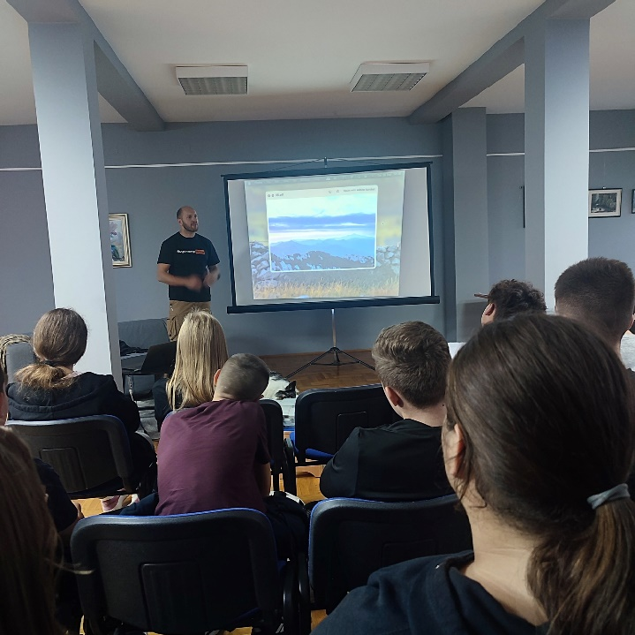
- faza: Učimo jedni o drugima
Učenike i učenice osmih razreda pripremili smo na inspirativno predavanje o putovanjima, životu i budućnosti, potičući ih na kvalitetno provođenje slobodnog vremena. Govornik je bio Hrvoje Jurić, putopisac i avanturist koji ih je zaintrigirao svojim pričama.
O samom predavanju Hrvoje Jurić je ostavio i dojam na njegovoj Facebook stranici:
„ Kad god idem na predavanje uvijek se jednako pripremim, bilo u publici 5 ili 500 ljudi. Jedino što mi je važno je godište publike jer, budimo iskreni, ne mogu djeci pričati ono što pričam odraslima.
Danas sam imao jedno zaista lijepo iskustvo. Naime, većina publike bili su osmaši, a ja sam to saznao doslovno pred predavanje. Pripremljene fotografije i priča. Sve spremno. I što sad, ništa drugo nego prilagoditi priču i fotografije publici.
Vjerujte mi, takav divan razgovor između djece koja su na važnom raskrižju svog života nisam nikada vodio. Da sve bude još bolje, učiteljice su ih kroz par navrata upoznavale s mojim pothvatima, s Enom i Maxom, biciklima i više manje svemu što sam radio kroz zadnjih par godina. I dogovor je bio da na predavanju može prisustvovati tko god želi, bez ikakvog forsiranja.
Knjižnica je bila puna.
Uspio sam im držati pažnju cijelo vrijeme jer sam ih pustio da vodimo dijalog. Nisam za predavanja u kojima jedna osoba priča 45 minuta, par minuta se odvoji za pitanja i to je to. Djeci, a možda i odraslima treba pustiti da im mašta zavlada glavom. Pa što ako se radi o putu oko svijeta i male su šanse da će netko od njih otići na isto?
Nije suština da netko nakon mog predavanja ode na put oko svijeta ili uopće sjedne na bicikl. Bit predavanja i pričanja s drugima je da se ljudi trgnu i upitaju "što ja radim sa svojim životom? Ide li ovo u dobrom smjeru?".
Ja nisam nikakav prorok, nit sam osoba koja nema poroke. Na greškama sam naviše naučio. Kroz svoj primjer pokušavam pokazati drugima da se radom može doći daleko, pa čak i u Hrvatskoj. „
Izvrsno predavanje priredila nam je i Marija Gačić (Heritage Chaser). Druženje smo započeli pričom o tradicijskoj kulturi, a nastavili upoznavanjem etnologije kao znanosti i struke - kroz etnološku literaturu.
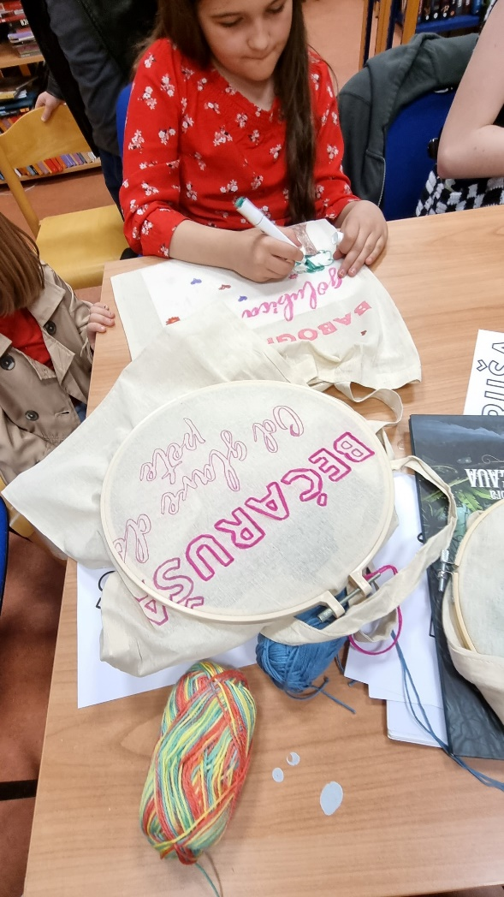
Etnologinja Marija Gačić sudionicima mnoštvo etnoloških i etnografskih izdanja, a kroz njih etnologiju kao znanost koja proučava mnoge sfere ljudskoga života: od tradicijske kulture i baštine, preko narodnih nošnji, pjesama i plesova, do vjerovanja, prehrane i suvremenih tema stanovanja, rada, migracija i nebrojenih ostalih tema vezanih uz čovjeka, ljudske prakse i kulturu općenito.
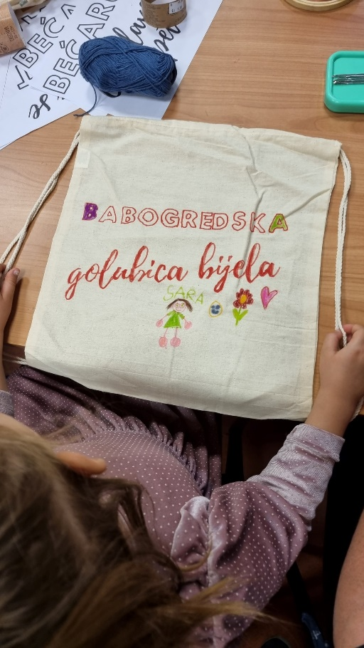
Predstavljanje smo završili dragim Šokačkim pismicama Slavka Jankovića, tj. deseteračkim dvostihom i bećarcem. Bilo je to sasvim logično, jer ipak je Babina Greda mjesto nastanka Bećarfesta - jedinog festivala u istočnoj Hrvatskoj posvećenog isključivo bećarcu. Da bismo bećarac nosili sa sobom, ne samo u mislima ili u uhu , bacili smo se dalje na kreativu i ispisali bećarce na torbe i ruksake. Ukrasili smo ih šarenim vezom i družili se do mraka u ugodnom razgovoru o ostalim kulturnim dobrima, istraživali smo bećarce između 8000 zapisanih kod Jankovića i dogovorili se da se vidimo uskoro na Bećarfestu u Babinoj Gredi.

- faza: Pričopričalica priča priče
Prvašićima smo pripremili članske iskaznice i pročitali priču o uljuđenom vuku.
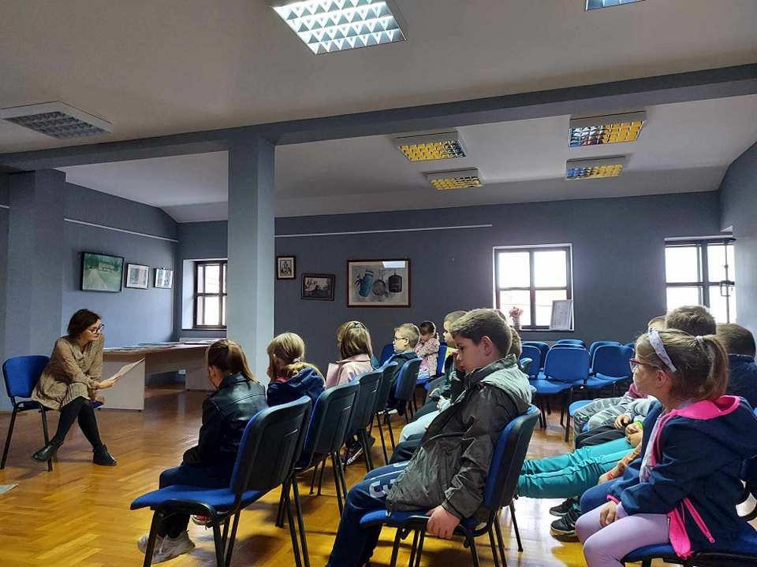

- faza: Pisac u našem selu
Kroz književne susrete s piscima djeca su se upoznala s nastankom knjige. Andrijana Martić i Ivana Šojat su motivirali djecu na čitanje knjiga i odlazak u knjižnicu.
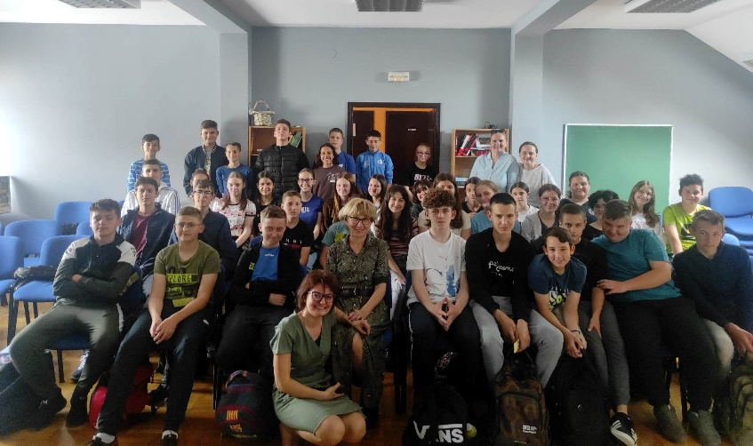
Ivana Šojat je učenicima sedmih i osmih razreda govorila o svojim romanima za mlade, ponajviše romanu "Oblak čvoraka". Ovaj roman govori o psihičkom i fizičkom nasilju u osnovnoj školi koje proživljavaju učenice i učenici jednog sedmog razreda. Unutarnja bitka glavne junakinje Lucije sa samom sobom rezultira, na kraju, sa sretnim završetkom. O Luciji i čvorcima čitali su učenici i učenice naše osnovne škole koji su postavljali našoj gošći pitanja u vezi romana i u vezi nje kao autorice ove knjige.
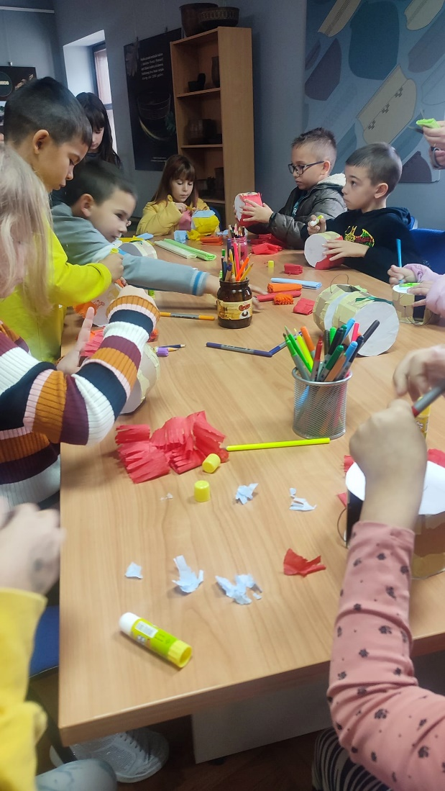
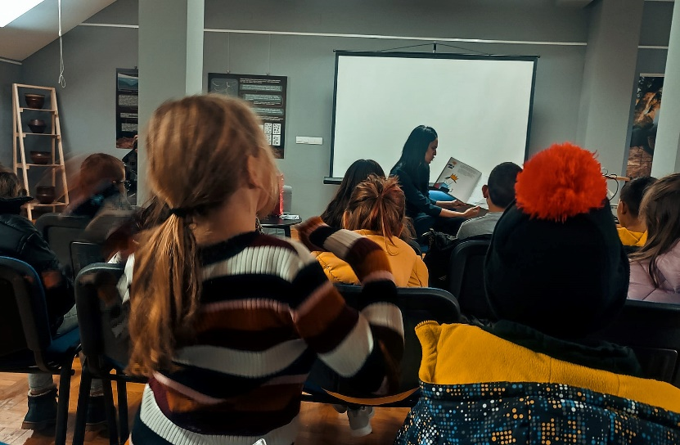
Andrijana Martić, autorica slikovnica "Vitez Akul i kralj koji se preigrao" i "Princezina ptica" pročitala je 2. b razredu "Viteza Akula". Ova slikovnica problematizira ovisnost o računalnim igricama. Djeca su sudjelovala u razgovoru, a za kraj je svatko napravio svoju pinjatu.

Korisnici programa
Programom su obuhvaćeni djeca predškolskog i školskog uzrasta, oko 160-ero djece je posjetilo knjižnicu u sklopu ovog progama.

Očekivani rezultati
Rezultat ovog programa pronalazimo u većoj posjeti knjižnici, posudbi knjiga i prisutnosti u našim aktivnostima.

Vrijednost programa
Osim kvalitetnog provođenja vremena, novčana vrijednost ovog programa iznosi 702, 54 eura ( Ministarstvo kulture i medija RH je financiralo program s 530,89 eura, a Općina Babina Greda 171,65 eura.

Ostali programi

- Ljetne radionice za školarce - održane su 4 literarno-kreativne radionice
- Radionica s korisnicima programa "Korak u samostalnost" udruge "Golubovi" u sklopu Mjeseca hrvatske knjige. Prvo smo pročitali slikovnicu "Gdje se skriva Vedran", razvijali maštu i kreativnost sastavljajući vlastite priče. Najbolje su priče bile i nagrađene!
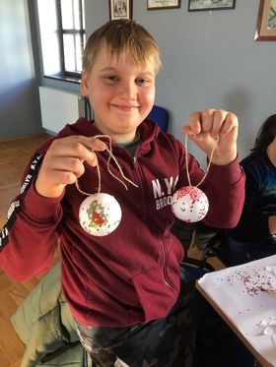
- Božićna radionica za djecu – radionica s četvrtim razredima – izrada božićnih kugli sa salvetnom tehnikom

- Čitateljski izazov u 12 koraka
Izazov se sastoji većinom od čitanja nelektirnih knjiga po određenoj kategoriji, a one koji ispune izazov, Knjižnica će prigodno nagraditi. Svrha ovoga izazova je čitati zanimljive knjige koje će obogatiti učenike vokabularom, znanjem i proširiti im svjetove, a time i razvijati kritičko mišljenje. Izazov je namijenjen učenicima 5-ih i 7-ih razreda. Ovim izazovom smo učenike motivirali na obnovu članarine. Službeni završetak ovog izazova bio je 31.listopada 2023. godine.
- Projekt "Naša mala knjižnica"
Uključeni smo u ovaj projekt od rujna. Projekt je pokrenuo izdavač Ibis-grafika.
Projekt je usmjeren na promicanje čitanja među djecom vrtićke i školske dobi. Knjige koje projekt donosi pomno su probrane i prilagođene uzrastu djece, a predložene aktivnosti poticaj su za kreativno izražavanje – verbalno, likovno i bilo koje drugo.
Svrha ovoga je projekta ponuditi djeci knjigu koja zaokuplja pažnju i svojim tekstom i ilustracijama pa čak i izvantekstualnim elementima koji mogu biti poticaj za razgovor. Knjige koje se nude u projektu, potiču na čitanje uz promišljanje, stvaraju aktivne čitače koji razmišljaju, analiziraju i počinju drukčijim očima gledati svijet oko sebe. U ovaj projekt smo uključili djecu od 1. do 4. razreda.

- Za odrasle

Promocije knjiga

Promocija romana „Povijest jedne laži: nisam roba s greškom“ Jasne Buhač- Starc, 11. ožujka 2023.
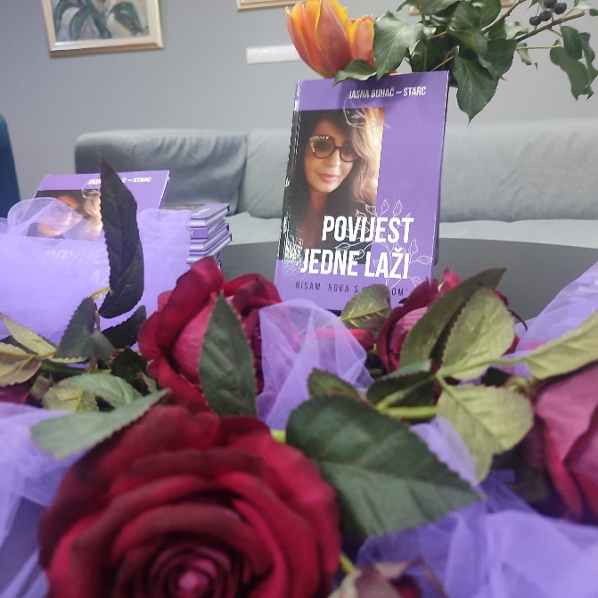
Uz samu autoricu, prisutna je bila i lektorica i recenzentica Nina Martinović Salatović. Samo predstavljanje knjige obogatili su glazbom duo "Pages" iz Vinkovaca.
"Povijest jedne laži - nisam roba s greškom" autorice Jasne Buhač-Starc je kronološka ispovijest stvarnih događaja, osjećaja i ljudskih odnosa u razdoblju od 4 godine, od 2018. do 2022. godine.
Autorica piše kako nepravedno ostaje bez posla i biva optužena za nešto što joj nije nalik. Ali ova priča je puno više od toga, ovo je priča o sumnji u ljude oko sebe, u sve ono što poznajemo i sve ono što nas definira.
Dok autorica priča o laži koja se kotrlja u njezinoj sredini i koju osjeća u pogledima svojih poznanika, autorica govori i o svojoj istini, istini ponosne žene, majke, supruge, kćeri, odane kolegice . Jasna Buhač-Starc svojim čitateljima daje i životne lekcije koje je sama na svojoj koži osjetila. Iz svega, bilo dobroga bilo lošega rađa se snaga. Ovaj put, snaga ženske volje, snaga za oduprijeti se i ne prihvatiti kontrolu i moć drugih, već biti gospodarom svoje vlastitosti. U tome je snaga riječi Jasne Buhač-Starc, a ovim književnim tekstom liječi. Liječi najprije sebe, a ostalima postavlja pitanje: "Kako će priča završiti"?

Promocija knjige „Da sam ovo barem znala ranije“ Ivane Plechinger, 24. ožujka 2023.
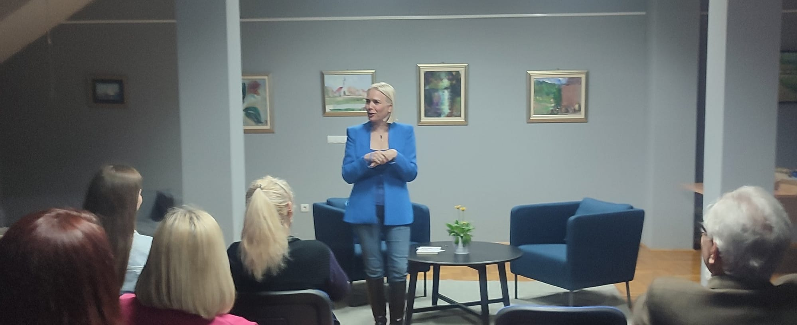Iskrena je to i topla knjiga s nizom detalja iz autoričina života, i onih tužnih, i onih sretnih. Kroz različita poglavlja autorica daje savjete kako se nositi sa životnim tragedijama i kako pristupiti sebi i svojoj okolini. Nikad nije kasno za promjenu! Promjena počinje iznutra, sami smo sebi najveći izazov!
- Izložba "Novi život staroga hrasta" autora Ive Jelušića. Izložba prikazuje posude po uzoru na kostolačku kulturu koja je bila na prostorima sjeverne Bosne, Slavonije i Srbije oko 3000 g. prije Krista. Posude su izrađene od abonosa, fosiliziranog hrasta lužnjaka, drvo koje stoljećima leži u tekućoj vodi i tako dobiva izrazitu čvrstoću i trajnost. Izložbu je otvorio pročelnik Jedinstvenog upravnog odjela Općine Tomislav Kopić.

- Božićna radionica za odrasle – izrada božićnih kugli salvetnom tehnikom
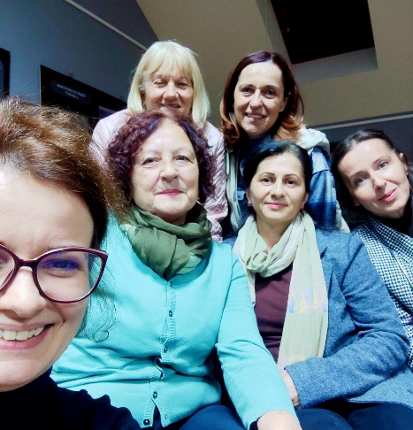
- Čitateljski klub za odrasle

Čitateljski klub za odrasle je imao već svojih izdanja tijekom godina, no sada uzastopno imamo stalne članove i redovite sastanke. Čitateljski klub se sastaje jednom mjesečno, odabirući knjigu koju još nismo pročitali.

U knjižnici se i obilježavaju prigodni datumi, obljetnice rođenja i smrti, nastojeći obuhvatiti najviše lokalno i zavičajno, a babogredske kulturne i turističke sadržaje Knjižnica promovira na svojoj Facebook stranici.

Knjižnični fond u 2023.

Prinova knjižnične građe
u 2023.

Prinova knjižnične građe dostupna je iz različitih izvora:
- kupnjom po direktnom odabiru od izdavača,
- otkupom građe od strane Ministarstva kulture RH,
- uvođenjem knjiga koje su zatečene u depou knjižnice, donacije i otkupi Ministarstva kulture i medija od prošlih godina

Vrsta nabave | Broj
Otkup Ministarstva kulture i medija prema novom modelu | 146
Kupnja | 632
Ostalo | 500
UKUPNO | 1309

Periodika
Tijekom 2023. godine knjižnica je redovito, kupnjom ili poklonom nabavljala naslove iz, no po Standardima nije ih dužna trajno čuvati, osim po 1 primjerak dnevnih novina godinu dana (u našem slučaju čuva se Glas Slavonije). S obzirom na to, časopisi i novine su i dalje pohranjeni u depou knjižnice.

Časopisi i glasila na koje je knjižnica bila pretplaćena u 2023: Glora, Glas Slavonije, Vatrogasni list, Hrvatske šume, Hrvatska vodoprivreda, TehnoEko,, Gospodarski list.
Broj naslova serijskih publikacija je u skladu sa Standardom. Prema broju stanovnika i tipu knjižnice, naša knjižnica mora imati minimalno 5 naslova.

Korištenje građe u 2023. godini

Statistikom posudbe praćene knjižničnim programom MetelWin omogućeno je precizno praćenje obrta građe kroz posudbu izvan prostora knjižnice.
Programska podrška MetelWin, uvedena u knjižnicu početkom 2008. omogućava evidenciju obrta građe (posudba/vraćanje/produženje) i niz različitih statističkih pokazatelja. Svaki je korisnik evidentiran bar-kodom svoje članske iskaznice i obrt svake jedinice građe zabilježen je bar-kodom te jedinice u računalnoj bazi pa su podaci u potpunosti precizni. Ukupan broj posuđenih knjiga izvan knjižnice je 3.803. No, naravno, korištenje Interneta nije izraženo u ovom grafičkom pregledu, niti u MetelWinu, jer za to ne postoji takva mogućnost, no zabilježili smo brojku od 13.391 distribucije našeg sadržaja na Facebooku. Također, imamo 1054 pratitelja na Facebooku.
Bilježi se porast upisa stanovnika izvan Općine – iz Slavonskog Šamca i Gundinaca,

Korisnici u 2023. godini

Članarina je jednogodišnja i Knjižnica svojim korisnicima nudi ove usluge:
- posudba i korištenje knjižnične građe izvan i unutar same Knjižnice
- pomoć pri korištenju građe
- preporuke za korištenje građe
- pristup Internetu
- fotokopiranje
- skeniranje
- ispis
- boravak u čitaonici periodike
- boravak na dječjem odjelu i igraonici

Naravno, dobro došli su svi ostali mještani i gosti u našoj Knjižnici, na bilo kojim organiziranim književnim susretima, predavanjima, radionicama, druženjima…

Struktura korisnika

Knjižnica broji 294 aktivnih članova u 2023. godini Ženskih korisnika je nešto više u odnosu na muške korisnike. Broj fizičkih posjeta knjižnici je 6389 posjeta. Knjižnične događaje tijekom godine je posjetilo oko 500-ak ljudi.

Financiranje u 2023.
Rad knjižnice se financira iz zakonski predviđenih izvora financiranja: sredstava osnivača (Općina Babina Greda), prihoda za posebne namjene (Ministarstvo kulture i medija RH i Vukovarsko-srijemska županija)
Ukupni rashodi za knjižnicu
Troškovi nabave knjižnične građe | 45.873,96
Troškovi bruto osobnih dohodaka za osoblje u knjižnici | 12.779,60
Troškovi edukacije za osoblje u knjižnici | 125,00
Ostali troškovi | 4.033,98

Prihodi – prema vrstama izvora financiranja
Općina Babina Greda | 45.873,96
Vukovarsko-srijemska županija | 600,00
Ministarstvo kulture i medija | 9.240,22
Vlastiti prihodi | 1.042,06

Projekt nabave knjižnične građe najvažniji je u okviru Programa razvoja i djelovanja knjižnice. O uspješnom ostvarenju ovog projekta ovisi daljnji razvoj knjižničnih službi i usluga, kao i učestalost njihova korištenja.

Sredstva za nabavu građe | Primljeno
Ministarstvo kulture i medija RH | 3.583,52
Vukovarsko-srijemska županija | 600,00
Općina Babina Greda | 5.237,57

Ostale prijavljene i završene programe za 2023. godinu smo prikazali u dijelu „Prostor i oprema u 2023.“ i „ Javna i kulturna djelatnost u 2023.“

Zaključak
Općinska narodna knjižnica Babina Greda svojim djelovanjem osigurava pristup znanju i prepoznata je kao kulturno mjesto Općine, i ne samo Općine, već i okolnih mjesta ispunjavajući zadaću lokalnog društvenog i informacijskog središta.
U 2023. godini knjižnica je dobila prilagođen, čist izgled te nove ideje usklađivanja prostora s viškom građe.
Uređenje knjižnice nastavljamo i u 2024. godini s prijavljenim programima na Javni poziv za programe gradnje, rekonstrukcije i opremanja kulturne infrastrukture Ministarstva kulture i medija. Odobrena su dva programa:
- Uređenje i opremanje Dječjeg odjela s igraonicom - 2.000,00 eura;
- Sanacija prozora - 11.000,00 eura.

Ostali odobreni programi za programe knjižnične djelatnosti su
- Nabava knjižne i neknjižne građe - 3.700,00 eura;
- Zajedno u odrastanju - 600,00 eura.
Programi će se ostvarivati kroz cijelu godinu, u skladu s mogućnostima.
Sve programe u našoj knjižnici financira i Općina Babina Greda.
Što se tiče stručnog rada, prema čl.20 Pravilnika o reviziji i otpisu knjižnične građe „Narodne novine“(27/2023) ove godine dužni smo provesti reviziju knjižničnog fonda koja se, u našem slučaju, provodi svakih 6 godina.

